學校名稱：桃園市新明國中
項次20： 「學校周邊交通環境改善成果」
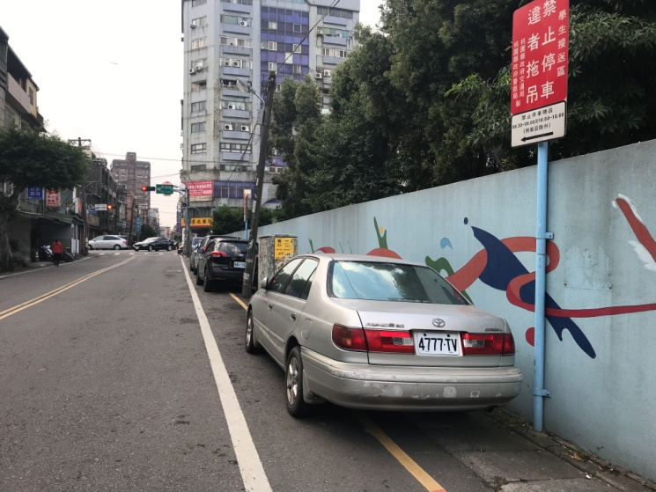 | 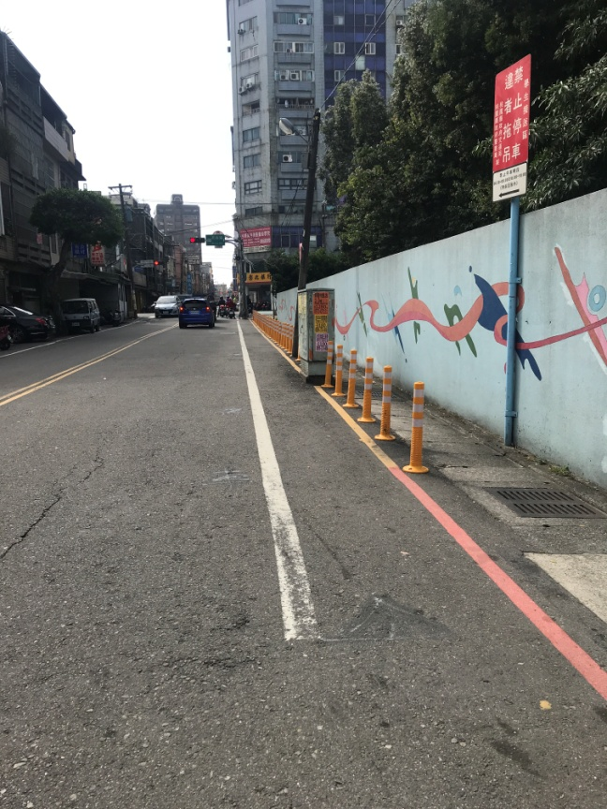
說明： 校園外沒有人行步道 | 說明：增設人行步道
說明： | 說明：

